مراحل گام به گام شرکت در وبینار مشترک ایران و ژاپن با موضوع

بررسی فناوری میراگرها و جداگرهای لرزه ای

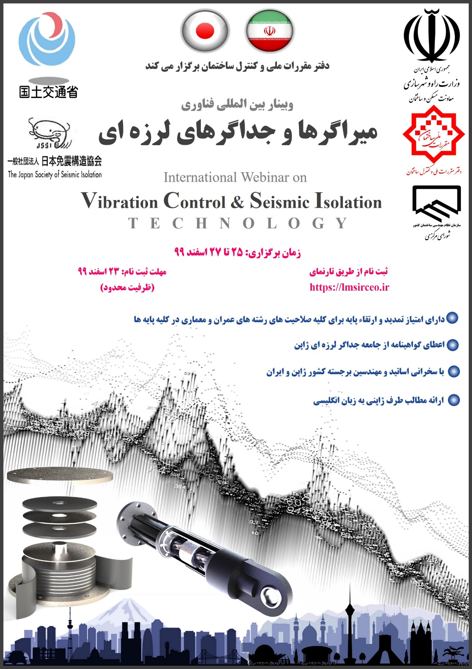

دانلود نرم افزار Zoom و نصب آن در سیستم
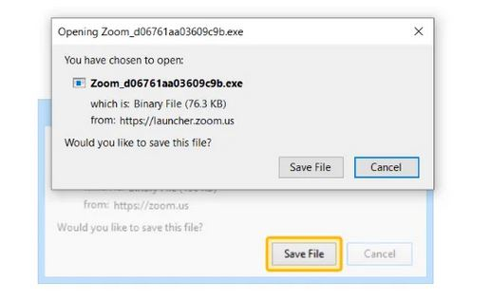
راه اندازی نرم افزار Zoom و کلیک بر روی Join a Meeting
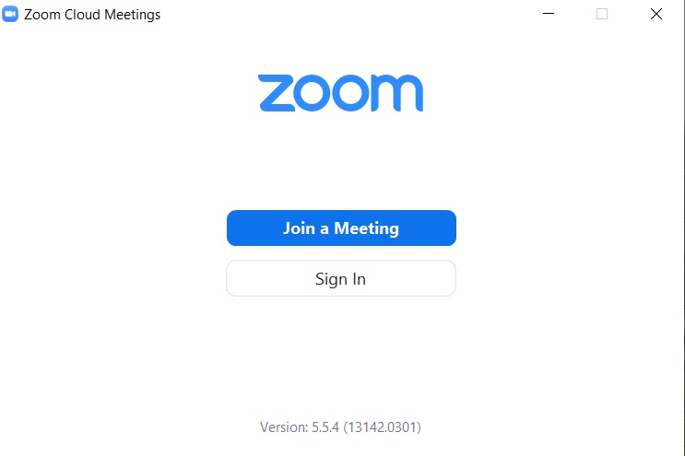

وارد کردن Meeting ID و نام و نام خانوادگی به زبان انگلیسی
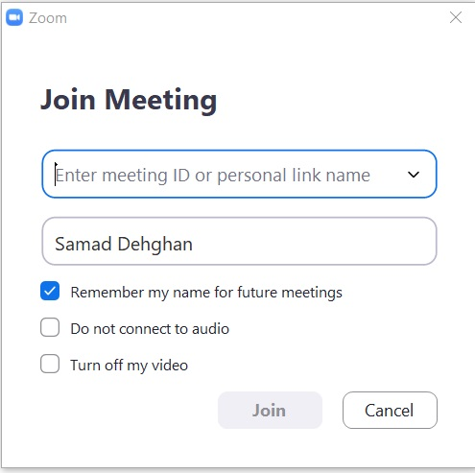
وارد کردن رمز جلسه و ورود به محیط وبینار
